Міністерство освіти і науки України  
 Івано-Франківський національний технічний університет нафти і газу

Кафедра програмного   
забезпечення автоматизованих систем

Лабораторна робота №8

**Створення Тест Кейсів**

Виконав: ст. гр. ПІ-13-2

Плакса О.В.

Перевірила:   
Бандура В.В.

м. Івано-Франківськ

2016

**Постановка завдання**

* + Створити проект в додатку Redmine.
  + В ньому реалізувати user story згідно з варіантом.
  + Для user story створити тест кейси.

**Створення проекту**

* + Запускаємо сервер Redmine
  + Переходимо на сторінку «Проекти»
  + Натискаємо на кнопку «Новий проект»
  + Вводимо назву проекту так вказуємо

його характеристики

* + Зберігаємо створений проект

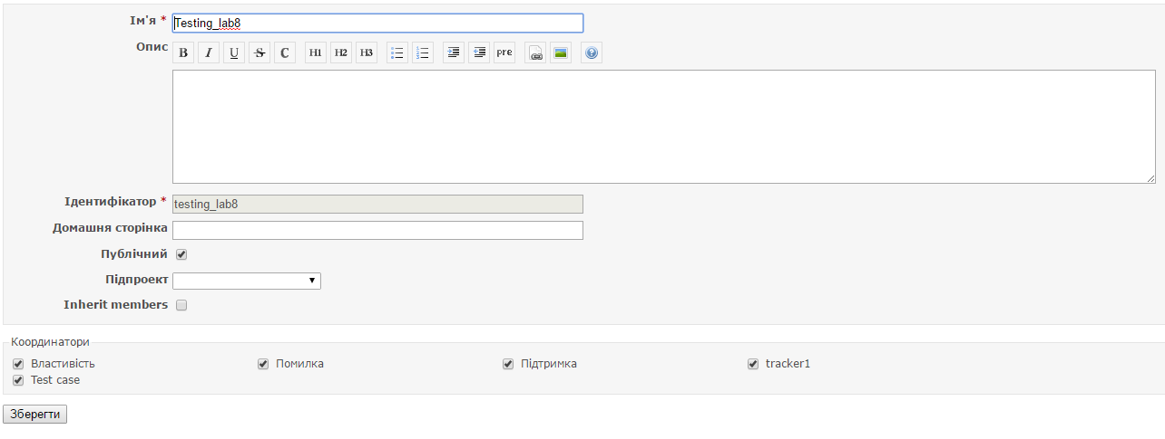

**Створення User Story**

Перейти в вкладку Backlogs новоствореного проекту та додати до Product Backlog нову user story. Для неї задати назву та пріоритет.

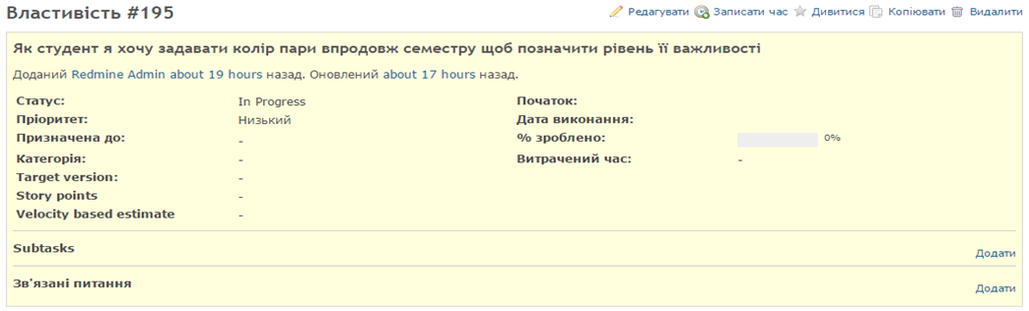

**Створення Тест Кейсів**

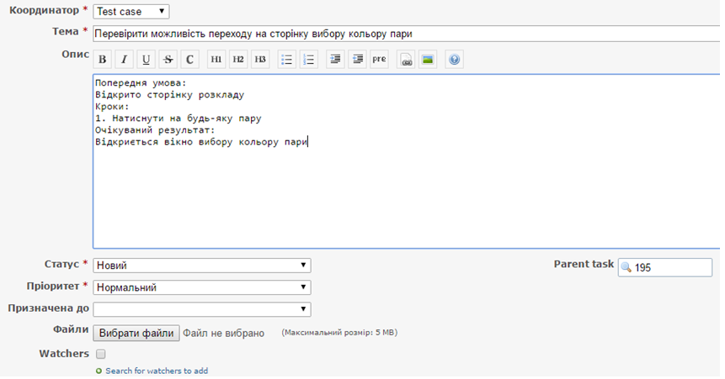

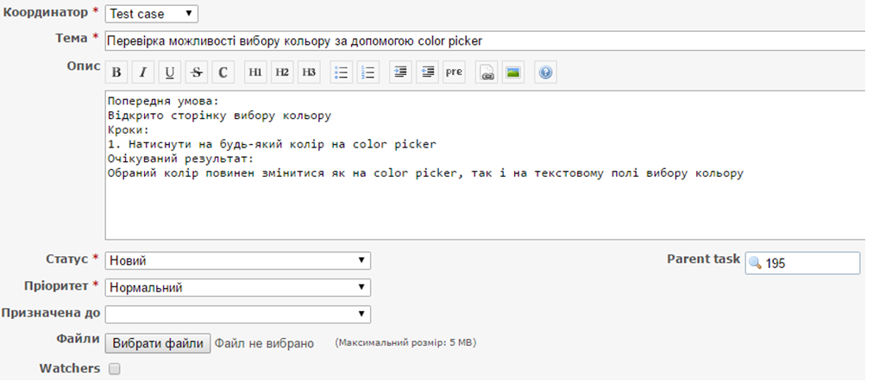

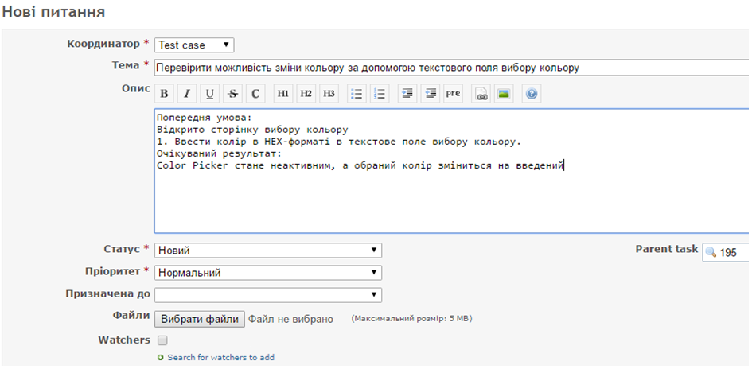

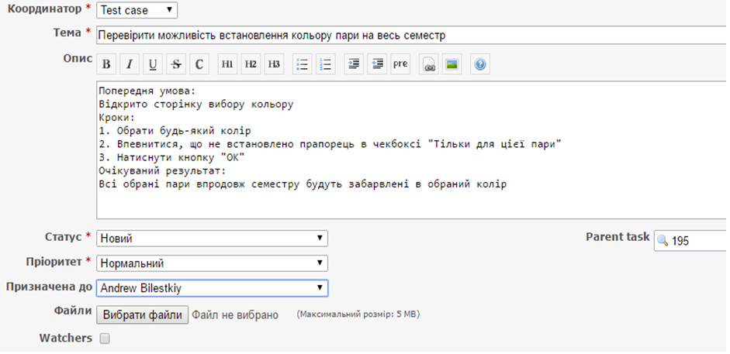

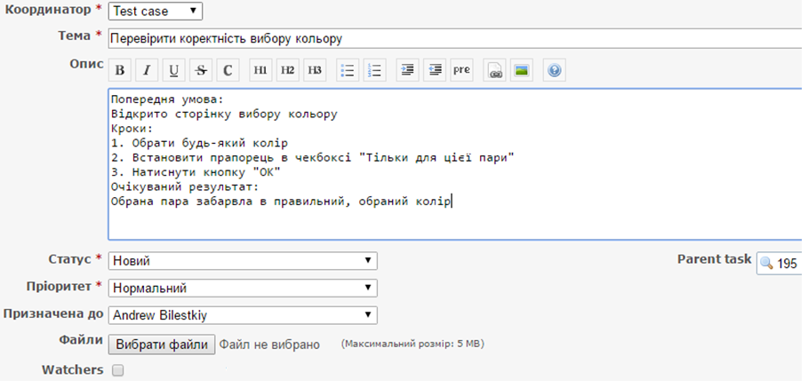

**Кінець**